端到端的全流程交付管理
3rd March,2022

端到端交付管理的必然性
面对市场需求的千变万化，客户需求的焦点是什么？换言之，客户选择我们，最关注的是哪些方面？针对这些问题，个人认为企业必须要回答5个方面的问题：
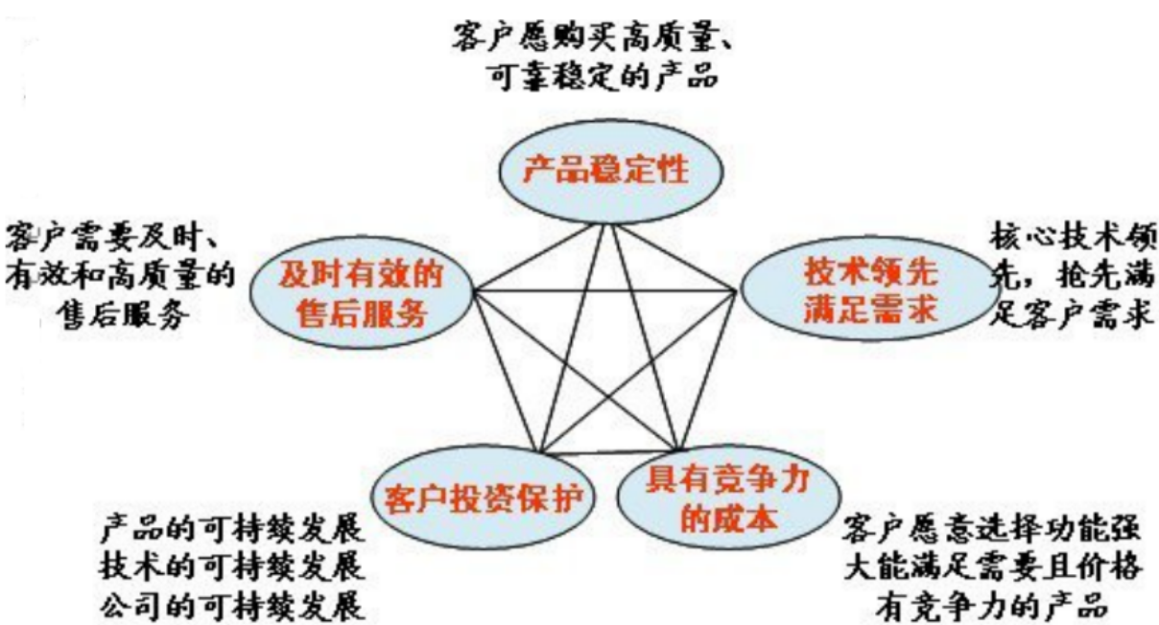
- 产品稳定性
在手机终端市场领域，我们天天几乎在喊爱国，支持国货，可是为什么大多数人还是愿意购买国外品牌呢？其中一个主要原因就是人家的产品稳定。如果产品不稳定，隔三岔五的出故障，做维修，这样的产品就是送给客户，人家也是不敢轻易要的。
- 核心技术领先
华为当初为什么能迅速抢占国内的市场？因为哪个时候，国外的产品虽然技术先进，但是对国内的适应性不够，差异性不大，华为针对国内市场率先实施技术突破，取得了在目标市场的技术领先，这种领先优势使得华为在较短的时间内获得了很大的市场份额。
- 成本具有竞争力
投标时，通常是技术标占30%，商务标占70%。商务标为什么占比这么高？因为客户不是要我们把最先进的技术、最贵的产品堆到一起，而是要我们提供一个既能满足客户需求，又能达到成本最低的解决方案；因此，我们满足客户需求，成本必须具有竞争力。
- 客户投资保护
广东移动曾经在04年找到华为，请华为不惜代价帮他们完成客户管理系统的升级，原来，为广东移动做客户系统的供应商已经小时了，04年广东移动客户量大增，原有的客户管理系统陷入瘫痪；对于投资类市场，客户网络设备往往要使用10—20年，而不像消费品一样只使用一到两年。一旦双方合作，就需在一个相当长时间内共同为消费者提供服务。因此，客户选择的合作伙伴还要在技术、产品方面能可持续发展，这个企业要有长远生存下去的可能。
- 及时有效的售后服务
最后一点，就是公司能够提供及时有效的售后服务，像华为公司，公司的设备用到哪里，就把服务机构建到哪里，贴近客户提供优质服务。

端到端的交付管理
那么，国内公司在这些方面做的如何？以华为为例，1997年，IBM对华为当时的管理现状进行了全面诊断，发现以下系列问题：
- 缺乏准确、前瞻的客户需求关注，反复做无用功，浪费资源，造成高成本；
- 没有跨部门的结构化流程，各部门都有自己的流程，单部门流程之间靠人工衔接，运作过程割裂；
- 组织上存在本位主义，部门墙，各自为政，造成内耗；
- 专业技能不足，作业不规范，依赖英雄，这些英雄的成功难以复制；
- 项目计划无效，项目实施混乱，无变更控制，版本泛滥。
因此，华为公司通过8年的探索和实践，以客户需求为导向，构筑了流程框架，现搞笑的流程化运作，确保端到端的优质交付：
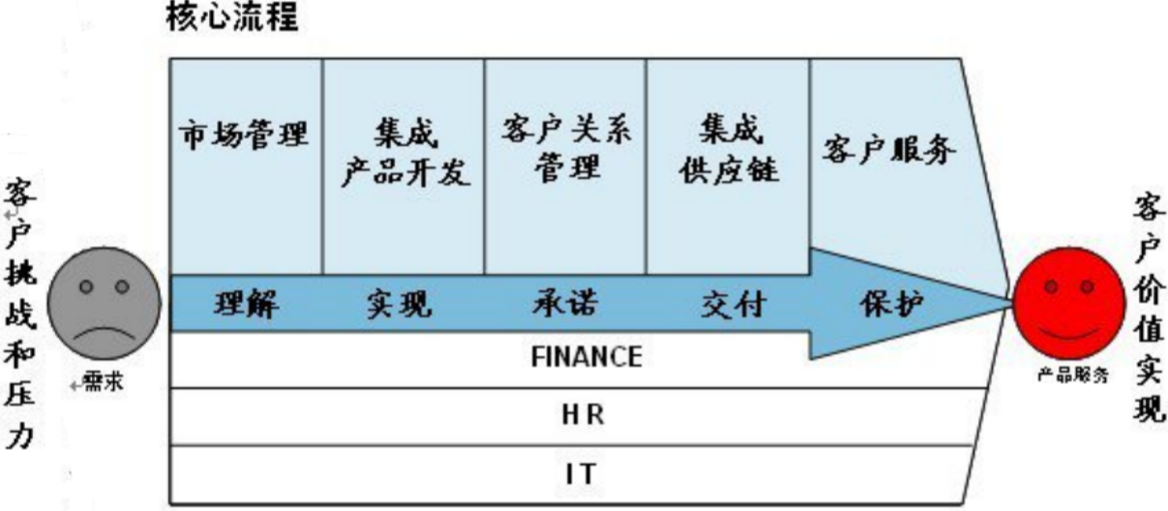
如上图描述所示，端到端流程是指从客户需求端出发，到满足客户需求端去，提供端到端服务，端到端的输入是市场，输出端还是市场。这个端到端必须非常快捷，非常有效，中间没有水库，没有三峡，流程很顺畅。如果达到这么快速的服务，降低了人工成本，降低了财务成本，降低了管理成本，也就是降低了运作成本。其实，端到端的改革就是进行内部最简单的、最科学的管理体系的改革，形成一支最精简的队伍。
因此，端到端流程就是要建立一系列以客户为中心、以生存为底线的管理体系，就是在摆脱企业对个人的依赖，使要做的事情，从输入到输出，直接地端到端，简介并控制有效地联通，尽可能减少层级，使成本最低，效率最高。要把可以规范化的管理都变成扳道岔，使岗位操作标准化、制度化、简单化。就像一条龙一样，不管龙头如何摆动，其身躯内部所有关节的相互关系都不会改变。

端到端交付管理体系建设的主要内容
企业要实现端到端交付管理体系，必须关注以下方面：
- 基于客户需求导向的组织建设
建立战略与Marketing体系，专注于客户需求的理解、分析，并基于客户需求确定产品投资计划和开发计划，以确保客户需求来驱动公司战略的实施。
明确贴近客户的组织是公司的“领导阶级”，是推动公司流程优化与组织改进的原动力。公司的设备用到哪里，就把服务机构建到哪里，贴近客户提供优质服务。
- 基于客户需求导向的产品投资决策和产品开发决策
投资觉醒而是建立在对客户多渠道收集的大量市场需求的去粗求精、去伪存真、由此及彼、由表及里的分析理解基础上的，并以此来确定是否投资及投资的节奏。
以立项的产品在开发过程的各个阶段，要基于客户需求来决定是否继续开发或停止或加快或放缓。
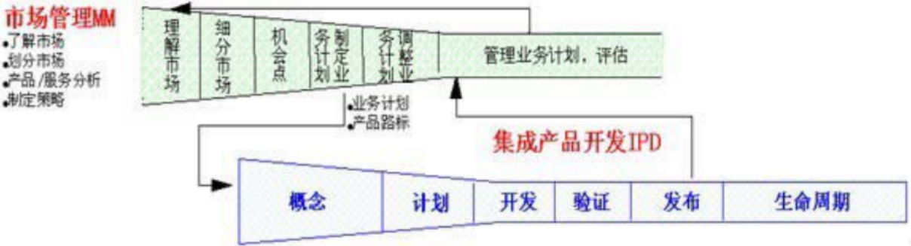
- 关注质量、成本、可服务性、可用性及可制造型
任何产品一立项就成立由市场、开发、服务、制造、财务、采购、质量人员组成的团队（PDT），对产品整个开发过程进行管理和决策，确保产品一推到市场就满足客户需求，通过服务、制造、财务、采购等流程后端部门的提前加入，在产品设计阶段，就充分考虑和体现了可安装、可维护、可制造需求及成本和投资回报，销售部门销售产品、制造部门生产产品、服务部门安装和维护产品的割裂状况，同时也摆脱了产品退出来后，全流程各环节不知道或没有准备好的状况。
- 质量好、服务好、运作成本低，优先满足客户需求
对于使用10年以上的产品，客户购买时首先选择的是伙伴，而不是设备，因为他们知道，一旦合作，就需在一个相当长时间内共同为消费者提供服务。因此，客户选择的合作伙伴不但要具有领先的技术水平，高度稳定可靠的产品，能快速相应其发展需求，而且还要服务好，这个企业有长远生存下去的可能。
如果达不到前面几个条件，就是送给客户，客户也不要。客户的要求是质量好、服务好、低价格、且快速响应需求。
如果要达到这些标准，优先满足客户需求的目标，就必须进行持续的管理变革。持续管理变革的目标就是实现高效的流程化运作，确保端到端的优质交付。只有持续管理变革，才能整整构筑端到端的流程，才能真正职业化、国际化，才能达到业界运作水平最佳，才能实现运作成本低。
- 流程化组织支撑
包括核心制造在内的高技术企业，最主要的包括研发、销售和核心制造。这些领域的组织结构，只能依靠客户需求的拉动，实行全流程贯通，提供端到端的服务，即从客户端再到客户端。因此搞笑的流程必须有组织支撑，必须建立流程化的组织。
建立流程化的组织，企业就可以提高单位生产效率，减掉了多余的组织，减少了中间层。如果剪掉一层组织或每一层少一批人，企业的成本下降很快。规范化的格式与标准化的过程，是提高速度和减少人力的基础。同时，使每一位管理者的管理范围与内容更加扩大。信息越来越方便、准确、快捷，管理的层级就越来越少，维持这种层级管理的人员就会越来越少，成本就下降了。

总结

